
Что такое Сибирь
Сибирь охватывает территорию от Урала до Тихого океана площадью 12,7 млн. кв. км (рис.1.1). Около 65 % территории относится к районам крайнего Севера. Она территориально разделена на три экономических района: Западно-Сибирский, Восточно-Сибирский, Дальневосточный.
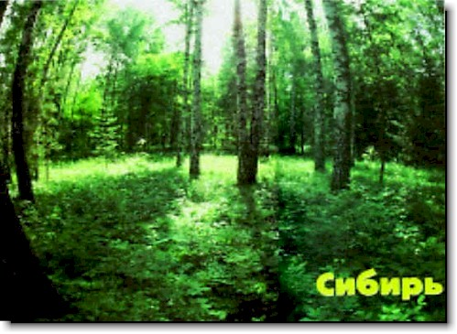

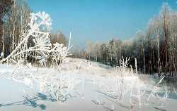
Ярко выраженный континентальный климат Сибири характеризуется суровой продолжительной зимой, коротким, жарким, часто засушливым, летом. Температура зимой на поверхности земли (снега) опускается до - 49 - - 59 ^{о}С, а летом на почве, не покрытой растительностью, достигает + 45 - + 50 ^{о}С. Экстремальные и близкие к ним значения максимальной и минимальной температур отмечались несколько раз за столетний период наблюдений.
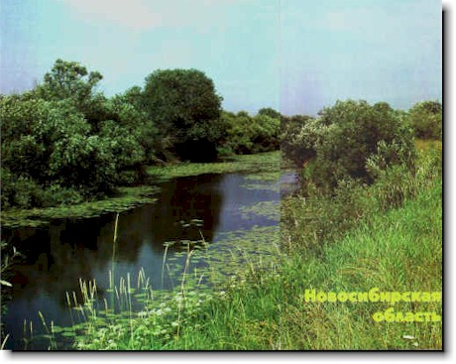
Летом влаги мало, меньше, чем необходимо для полива сада и огорода, поэтому весеннюю талую и летнюю дождевую воду надо тщательно собирать и рационально использовать.
Наш Сибирский климат существенно суровее по сравнению с Европой, Канадой и США. Поэтому мы можем использовать накопленный там и адаптированный для нас опыт в строительстве энергоэффективного, экологического жилья, но мы должны найти свои решения, которые приводят к тем же результатам, но в наших сибирских климатических условиях.

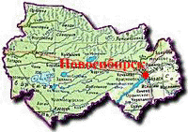
Новосибирск – столица Сибири, географический центр России. Основан в 1893 году. В 1913 году по указу царя Николая II здесь была установлена часовня Святого Николая, символизирующая центр Российской империи. Численность населения – 1,7 млн. человек, по числу жителей и площади город на Оби – третий в России после Москвы и Санкт-Петербурга.

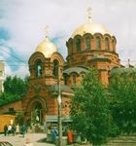 | 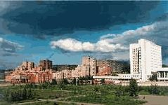 | 